Termin: 27.03.2020 r.
Klasa V
Temat: Osiągnięcia starożytnych Rzymian

Przeczytaj tekst
Rzym, stolica cesarstwa rzymskiego, w I wieku n.e. był największym miastem na świecie. Swoją wielkością i wspaniałymi budowlami wprawiał w podziw odwiedzających. Polityczne, religijne i towarzyskie życie, jak w każdym rzymskim mieście, toczyło się na forum, czyli centralnym placu. W Rzymie mieszkało około miliona ludzi. Zamożni mieli własne domy z ogrodami. Biedniejsi wynajmowali mieszkania w kilkupiętrowych kamienicach. Na parterach budynków znajdowały się sklepy i punkty usługowe. Część ulic była brukowana, reszta – brudna i błotnista. Rzymianie często korzystali z term, czyli łaźni. Szczególnym zainteresowaniem Rzymian cieszyły się walki gladiatorów, specjalnie szkolonych zawodników. Walczyli oni w rzymskim Koloseum. W czasie walk na arenie gladiatorzy posługiwali się bronią. Łatwo więc byli ranieni, a nawet umierali. O życiu lub śmierci gladiatora decydowali często widzowie. Jeśli chcieli, by dobić pokonanego, wskazywali wyciągniętym kciukiem w dół. Jeśli natomiast uważali, że należy darować mu życie, unosili kciuk do góry. Do walk na arenie sprowadzano również zwierzęta. Wodę do miasta doprowadzały akwedukty.

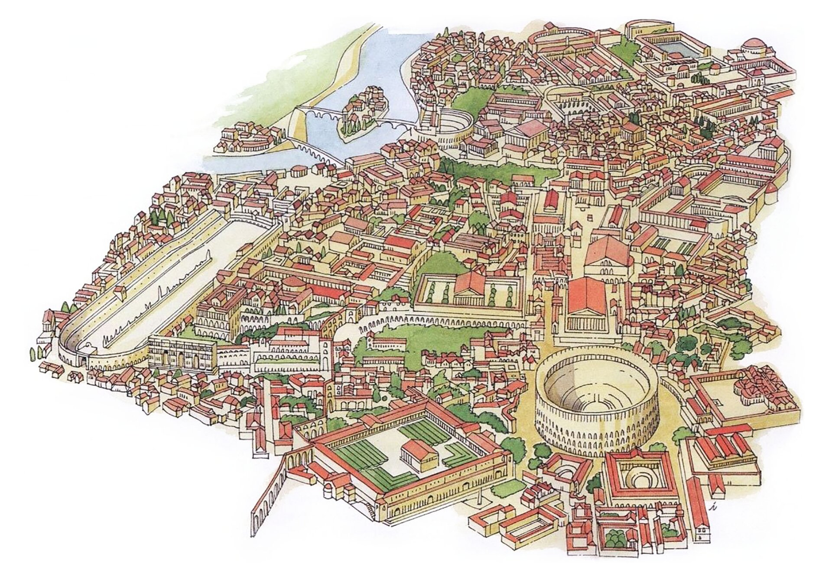

Przeczytaj tekst
Mieszkam tuż obok term. Wyobraź sobie więc te najprzeróżniejsze głosy, których już uszy ścierpieć nie mogą. Siłacze ćwiczą i wyrzucają w górę ręce obciążone ciężarami […]; kiedy trafi się jakiś próżniak, któremu sprawiają przyjemność pospolite masaże, słyszę klaskanie dłoni o ciało […]. A jak się zjawi sędzia sportowy i zacznie liczyć piłki – to już koniec […]. Masz dalej tych, co skaczą do wody z impetem, rozbijając ją, […] wyobraź sobie piszczący i skrzekliwy głos niewolnika – depilatora. […] Dodaj najprzeróżniejsze nawoływania sprzedających ciastka i masarza, i cukiernika, z których każdy na swój sposób, ale zawsze głośno, reklamuje swój towar.
Ćw. 1 Napisz poprawną odpowiedź:
Autor tekstu mieszka koło:
- Term
- Koloseum
- Teatru
Ćw. 2 Napisz, czym były:
- Akwedukty
- Termy
- Koloseum
- Forum
Zadanie domowe: termin 31.03.2020r.
Napisz, dlaczego starożytnych Rzymian nazywamy wspaniałymi budowniczymi i inżynierami
Zadanie i ćwiczenia proszę przesłać na adres sosw112@wp.pl

